# Template de História

**Identificador + Numeração + Resumo**

Onde ***Identificador*** representa a Sigla do Sistema + ***Numeração*** (dada pelo JIRA) e ***Resumo*** contendoo nome da História que está sendo apresentado.

**Descrição**

**COMO** <PERFIL>

**QUERO** consultar/executar/ <DESCRIÇÃO DA FUNCIONALIDADE>

**PARA** atender/ a fim de <DESCREVER BENEFICIO PARA PERFIL>

**Pesquisa**

**Atributos (Busca)**

**Atributos do Resultado (Grid)**

**Wireframe (opcional: pode ser desenhado dentro da história ou um link para abrir a(s) tela(s) desta história – quando a história tiver mais de uma tela informar o código da(s) tela(s) também)**

**Edição (Formulário)**

**Atributos**

**Wireframe (opcional: pode ser desenhado dentro da história ou um link para abrir a(s) tela(s) desta história – quando a história tiver mais de uma tela informar o código da(s) tela(s) também)**

**Regras de Negócio**

Deverão ser descritas as Regras de Negócio, Regras Funcionais e Fluxos de exceção associadas à funcionalidade que está será desenvolvida e posteriormente testada. A definição de “principais regras de negócio” é dada pelo analista de negócio. Entendemos como principais, as regras que representam a essência da funcionalidade. Por exemplo: Requisito para Geração de uma taxa. Uma das regras principais seria o cálculo da taxa.

# Exemplo:

# SILFAE-001 Informar Data de Publicação do Diário Oficial.

## Descrição

**COMO** um usuário do Cartório

**QUERO** consultar Solicitações de sua IRLF, selecionar uma da lista e então informar a Data de Publicação no Diário Oficial

**PARA** dar ciência dos deferimentos ou indeferimentos destas

## Pesquisa

### Atributos da Busca

* Publicado (Sim/Não)
* Número do Processo
* Nome do Titular
* Tipo de Solicitação (ver Lista de Tipos do Sistema)
* Situação da Solicitação (Deferido/Indeferido)
* Data de Decisão (Data Inicio/Data Fim)

### Atributos do Resultado

* Número do Processo
* Nome do Titular
* Tipo de Solicitação
* Data de Decisão
* Data de Publicação

### Wireframe

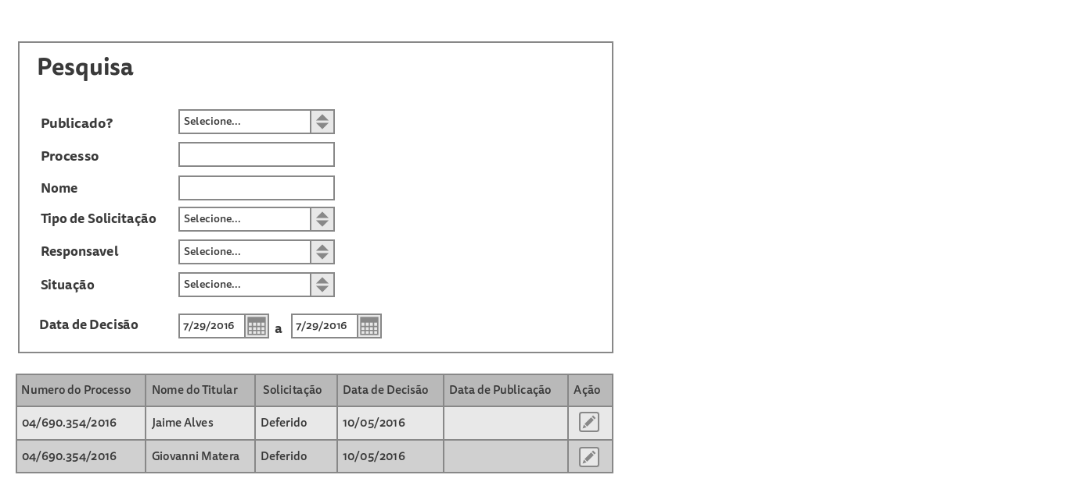

## Edição (Formulário)

### Atributos

* Número do Processo (Não Editável)
* Nome do Titular (Não Editável)
* Tipo de Solicitação (Não Editável)
* Data de Decisão (Não Editável)
* Data de Publicação (Obrigatório)

### Wireframe

## Regras de Negócio

RN01 - Só serão exibidas Solicitações pertencentes ao Órgão associado ao usuário do Cartório (usuário logado).

RN02 - A Data de Publicação deverá ser maior ou igual a Data Atual do Sistema.

RN 02 (E) – Caso o usuário informe uma Data menor que a Data Atual do Sistema no Campo Data de Publicação, deverá receber uma mensagem de erro em pop up /campo de erro informando “Nessa função apenas podem ser consideradas Data de Publicação superior ou igual à Data do Dia”

RN03 - Será permitido alterar a Data de Publicação, caso já tenha sido informado.

RN04 - Sempre que uma Data de Publicação for informada deverá ser registrado no Histórico: situação da solicitação, data publicação, matricula do usuário logado.

RN05 – Todos os tratamentos associados a Campos de Data, como por exemplo, dias inválidos no calendário (31/4, 29/02 em ano não bissexto) devem ser tratados.

Orientação: Todos os itens são de preenchimento obrigatório.

# Como cadastrar uma HISTÓRIA no JIRA

**CAMPOS:**

Tipo de Pendência: <Aquisição de Software>

Item de Serviço: <escolher um item da lista compatível com anexo III.a>

Resumo: <Nome da História>

Natureza: <Sistema ou Projeto>

Sprint: <Número da Sprint que está a História>

Versões afetadas: <número(s) da(s) versão(ões) afetada(s)

Epic link: <nome do Épico que agrupa esta História>

Descrição: <Template de História>

Anexo:<caso necessário anexar arquivos>

Data da Solicitação:

Prioridade: <da demanda>

Impacto:

Classificação:

Data de Início Previsto: <data início da Sprint>

Data de Fim Previsto: <data final da Sprint>

Data de Início Real:

Data de Fim Real:

Envolvidos: <nomes dos envolvidos e ou matrícula>

Pendências Linkadas: <Demanda do Gestor>

Responsável: <nome do líder>

Órgão Principal: <Sigla do órgão Gestor>

Comentário: